**Calificación**

Guía de Aprendizaje

CIENCIAS NATURALES

**UNIDAD 1: COMPORTAMIENTO DE LA MATERIA Y SU CLASIFICACIÓN**

Nombre: ___________________________________ Curso: ___7° BÁSICO__ Fecha de entrega: __________

|  |  |
| --- | --- |
| **OA:** | Explicar el comportamiento de los gases en situaciones cotidianas. |

|  |
| --- |
| **Instrucción: Lea el siguiente texto y responda las preguntas que se encuentran al final de este.**  Al término de la Guía, esta debe ser archivada en una carpeta para ser presentada al final del período de suspensión de clases. En caso de consultas y retroalimentación escribir a email publicado en la página web. |
| **Rúbrica: P1: 1 pts, P2: 7 pts, P3: 4 pts, P4: 3 pts. Puntaje total: 15 pts. Se evaluará el uso de buena ortografía y redacción.** |

**LA MATERIA**

Es todo aquello que tiene masa y ocupa un lugar en el espacio, o dicho de otra forma, todo lo que nos rodea es materia.

La materia está formada por partículas que están en continuo movimiento, y dependiendo de su grado de movilidad podemos encontrarla en tres estados diferentes: sólido, líquido y gaseoso.

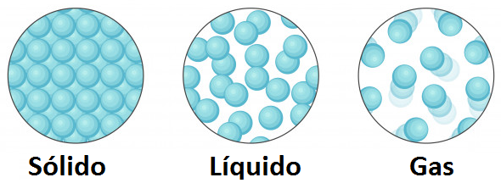

**Sólido**: Las partículas están muy juntas y sólo vibran.

**Líquido**: Las partículas están un poco separadas y se mueven, pero con dificultad.

**Gas**: Las partículas están muy separadas y se mueven con total libertad.

**GASES**

Estado de la materia que presenta la mayor separación entre sus partículas, debido a la gran energía cinética que poseen.

Como la definición lo dice, el gas es un estado de la materia y por lo tanto, tiene masa y peso, a pesar de que a veces no podamos percibirlo. Para demostrar que los gases tienen masa, realiza el siguiente experimento en tu casa: Infla dos globos hasta un mismo volumen y amarra cada uno de ellos a un extremo de un gancho de ropa. Cuelga el gancho, procurado que quede en equilibrio. Luego pincha uno de los globos y ve lo que sucede.

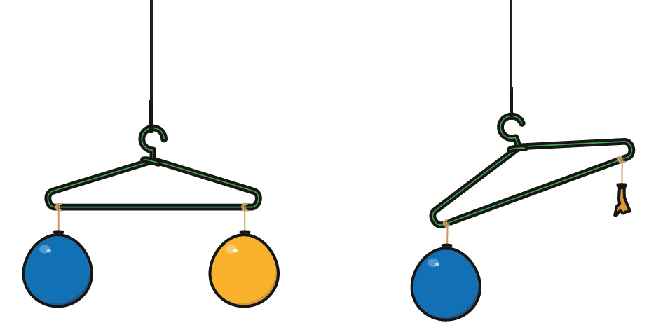

¿Te das cuenta como el gancho se inclinó hacia el lado del globo? ¿Qué podrías concluir de este experimento? Así es, los gases tiene masa.

El comportamiento de un gas ha sido muy estudiado y ha sido resumido en la siguiente teoría:

**TEORÍA CINÉTICA DE LOS GASES**

* Los gases están constituidos por partículas muy pequeñas que se mueven en línea recta y al azar.
* El choque de las partículas contra las paredes del recipiente es lo que se conoce como presión y es elástico, es decir, no se pierde energía (al no perder energía, seguirán chocando con la misma fuerza).
* Entre las partículas no existen fuerzas de atracción ni repulsión. Entre las partículas hay vacío.
* La energía cinética promedio de las partículas es proporcional a la temperatura del gas (si aumenta la temperatura, aumenta la energía cinética).

Además, los gases presentan ciertas propiedades que lo distinguen de un sólido y de un líquido.

**PROPIEDADES DE LOS GASES**

* **Compresibilidad**: Al ser sometido a una fuerza, el gas puede disminuir su volumen.
* **Difusión**: Corresponde a la dispersión de un gas dentro de otro gas (se mezclan).
* **Expansión**: Capacidad de un gas de ocupar todo el volumen de un recipiente que lo contiene.
* **Elasticidad** de un gas: Habilidad de un gas para comprimirse y luego volver a su forma original.

**ACTIVIDAD**

1. ¿Qué es un gas?
2. De acuerdo a la siguiente imagen (si tienes una jeringa puedes realizar el experimento en tu casa).

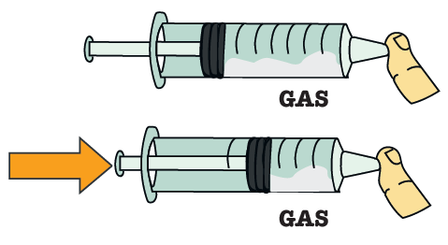

1. ¿Qué ocurre al volumen del gas dentro de la jeringa cuando se le aplica una fuerza al émbolo?
2. ¿Cómo podemos explicar lo ocurrido?

Si ahora, en vez de gas, llenamos la jeringa con un líquido.

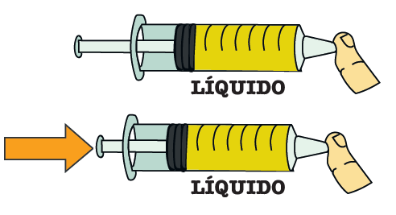

1. ¿Qué ocurre con el volumen del líquido dentro de la jeringa cuando se le aplica una fuerza al émbolo?
2. ¿Cómo pude el nivel de agregación de las partículas explicar la diferencia en el comportamiento?
3. ¿Qué propiedad de los gases acaba de ejemplificar?
4. De acuerdo a la siguiente imagen.

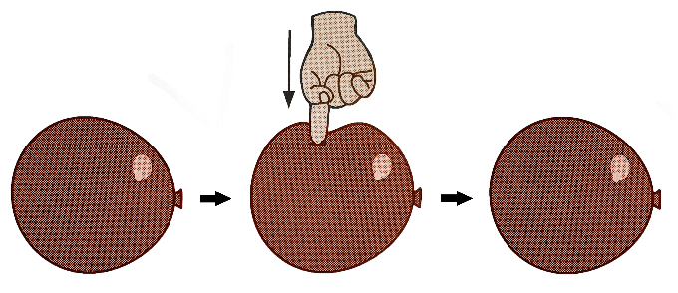

1. ¿Qué propiedades de los gases están ejemplificadas? (menciona dos)
2. De acuerdo al grado de separación de las partículas de un gas, ¿cómo podría explicar lo ocurrido?
3. ¿Qué pasaría al dejar una lata de aerosol bajo el sol por mucho tiempo? Explica tu respuesta de acuerdo al movimiento de las partículas del gas y haz un dibujo que lo represente.

**RESPUESTAS**